Приложение №3 Тест ПДД 1-4 класс
- Какие части входят в состав дороги?
- Проезжая часть
- Тротуар
- Обочина
- Пешеходная дорожка
- Для каких участников дорожного движения предназначен тротуар?
- Для водителей автобусов
- Пешеходов
- Для водителей легковых автомобилей
- Для движения транспортных средств специального назначения
- С какого возраста разрешено движение на велосипеде по проезжей части?
- С 16 лет - С 12 лет
- С 14 лет - С 18 лет
- Что необходимо найти на дороге, для пересечения проезжей части?
- Пешеходную дорожку
- Пешеходный переход
- Полицейского
- Место, где не ездят автомобили
- Кто такой пассажир?
- Человек, который находится внутри транспортного средства, но не управляет им
- Человек управляющий транспортным средством
- Человек находящийся рядом с транспортным средством на дороге
- Человек, который любит смотреть на проезжающие автомобили
- Где может передвигаться велосипедист в возрасте до 14 лет?
- По обочине
- По проезжей части
- По тротуару
- До 14 лет ездить на велосипеде нельзя
- Что нужно сделать велосипедисту, во время пересечения проезжей части?
- Максимально снизить скорость и спокойно переехать на велосипеде по пешеходному переходу
- Спуститься с велосипеда и перейти проезжую часть пешком
- Пересекать проезжую часть с велосипедом нельзя
- Продолжить движение с той же скоростью, водители должны пропускать велосипедистов.
- Кто может быть пассажиром на велосипеде?
- Любой человек
- Ребенок в возрасте до 7 лет, при наличии специального велосипедного сидения
- Ребенок в возрасте до 14 лет
- На велосипеде не можетбыть пассажира
- Кем, с точки зрения правил дорожного движения, является человек передвигающегося на роликовых коньках по тротуару?
- Водителем
- Пешеходом
- Пассажиром
- Спортсменом
- Какой сигнал светофора разрешает пересекать проезжую часть пешеходу?
- Красный
- Желтый
- Зеленый
- Сочетание красного и желтого сигнала
- Что необходимо найти для того чтобы совершить посадку в маршрутный транспорт?
- Удобное для ожидания место
- Остановку
- Нужно поднять руку и транспорт остановится
- Найти место, где нет луж и выбоин на проезжей части
- Кто обязан соблюдать правила дорожного движения?
- Пешеход
- Пассажир
- Водитель
- Все выше перечисленные люди
- Какой знак устанавливают на пешеходном переходе?
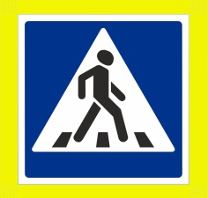
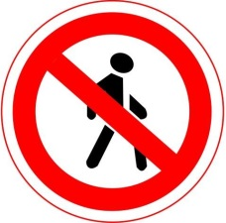

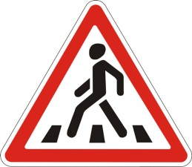
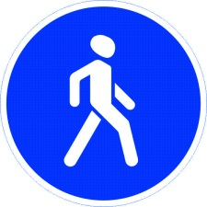

- Что нужно сделать, в первую очередь, перед тем как начать переходить проезжую часть?
- Остановиться
- Посмотреть по сторонам
- Убедиться, что одеты рукавицы и шапка
- Нужно двигаться дальше не смотря ни на что
- Какой сигнал на пешеходном светофоре находится внизу?
- Красный
- Зеленый
Ответы (подчеркнут правильный ответ/знак+)
- Какие части входят в состав дороги?
- Проезжая часть
- Тротуар
- Обочина
- Пешеходная дорожка
- Для каких участников дорожного движения предназначен тротуар?
- Для водителей автобусов
- Пешеходов
- Для водителей легковых автомобилей
- Для движения транспортных средств специального назначения
- С какого возраста разрешено движение на велосипеде по проезжей части?
- С 16 лет
- С 12 лет
- С 14 лет
- С 18 лет
- Что необходимо найти на дороге, для пересечения проезжей части?
- Пешеходную дорожку
- Пешеходный переход
- Полицейского
- Место, где не ездят автомобили
- Кто такой пассажир?
- Человек, который находится внутри транспортного средства, но не управляет им
- Человек управляющий транспортным средством
- Человек находящийся рядом с транспортным средством на дороге
- Человек, который любит смотреть на проезжающие автомобили
- Где может передвигаться велосипедист в возрасте до 14 лет?
- По обочине
- По проезжей части
- По тротуару
- До 14 лет ездить на велосипеде нельзя
- Что нужно сделать велосипедисту, во время пересечения проезжей части?
- Максимально снизить скорость и спокойно переехать на велосипеде по пешеходному переходу
- Спуститься с велосипеда и перейти проезжую часть пешком
- Пересекать проезжую часть с велосипедом нельзя
- Продолжить движение с той же скоростью, водители должны пропускать велосипедистов.
- Кто может быть пассажиром на велосипеде?
- Любой человек
- Ребенок в возрасте до 7 лет, при наличии специального велосипедного сидения
- Ребенок в возрасте до 14 лет
- На велосипеде не можетбыть пассажира
- Кем, с точки зрения правил дорожного движения, является человек передвигающегося на роликовых коньках по тротуару?
- Водителем
- Пешеходом
- Пассажиром
- Спортсменом
- Какой сигнал светофора разрешает пересекать проезжую часть пешеходу?
- Красный
- Желтый
- Зеленый
- Сочетание красного и желтого сигнала
- Что необходимо найти для того чтобы совершить посадку в маршрутный транспорт?
- Удобное для ожидания место
- Остановку
- Нужно поднять руку и транспорт остановится
- Найти место, где нет луж и выбоин на проезжей части
- Кто обязан соблюдать правила дорожного движения?
- Пешеход
- Пассажир
- Водитель
- Все выше перечисленные люди
- Какой знак устанавливают на пешеходном переходе?
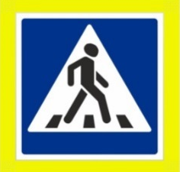
+

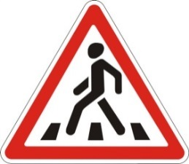

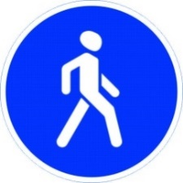

- Что нужно сделать, в первую очередь, перед тем как начать переходить проезжую часть?
- Остановиться
- Посмотреть по сторонам
- Убедиться, что одеты рукавицы и шапка
- Нужно двигаться дальше не смотря ни на что
- Какой сигнал на пешеходном светофоре находится внизу?
- Красный
- Зеленый

